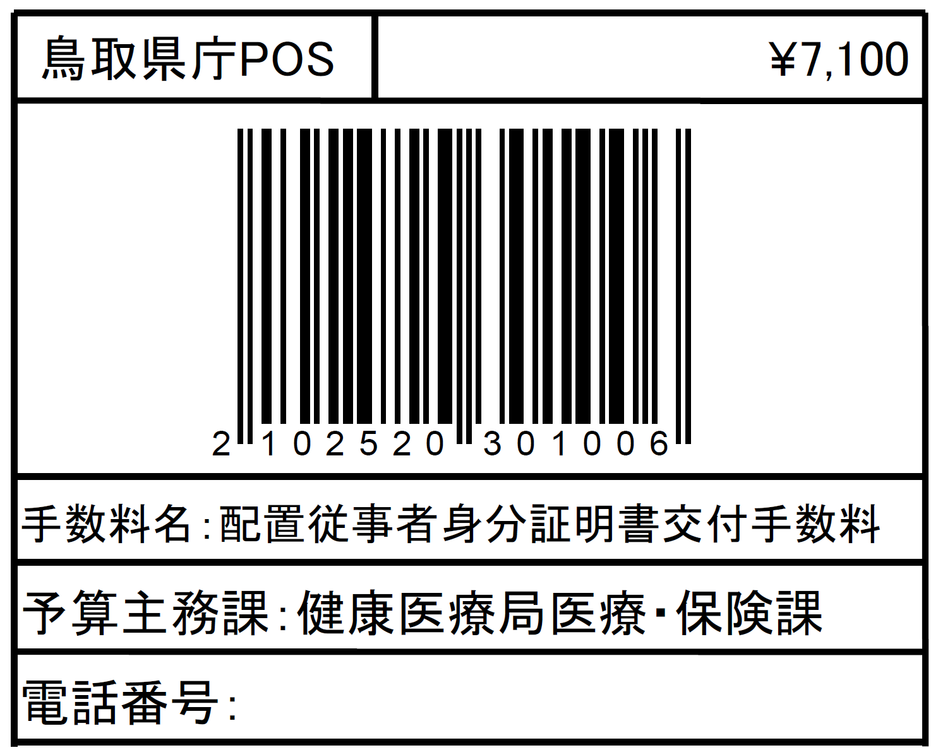

様式第八十四（第百五十七条関係）
配置従事者身分証明書交付申請書

配 置  販売業者 | 氏 名
 | 住 所
許可番号
及び年月日
備 考

上記により、配置従事者身分証明書の交付を申請します。

年 月 日

住 所

氏 名

年 月 日 生

鳥取県知事 殿

